图书馆新书导读《第二十八期》
读什么书，如何读书是一门学问。古今中外有不少人推荐过许多图书。但是读书也是因人而异，因时而异的。同学们可以根据自己的实际需要选择自己喜爱的书来读。

1．书 名：低碳利废建材生产与应用
著者：何水清主编  出版社：化学工业出版社  出版时间：2012年  索书号TU5/189  藏书地点：第一借阅室  导 读：低碳利废建材生产与应用》全面介绍了低碳利废建材的生产与应用。第一章介绍低碳利废建材生产技术与工艺，包括煤矸石制品、粉煤灰制品、页岩制品、炉渣制品以及混凝土制品（含加气混凝土制品）、废灰砂制品、垃圾制品、磷石膏制品等；第二章为废渣生产砌块与板材的技术与工艺，介绍了多种利用废渣生产砌块与板材的技术及工艺；第三章为低碳利废建材的施工与应用，同样按照砖瓦、砌块、板材的分类进行编写。《低碳利废建材生产与应用》可供建材行业的生产、技术、研究人员阅读使用，也可作为大中专院校相关专业师生学习参考。 | 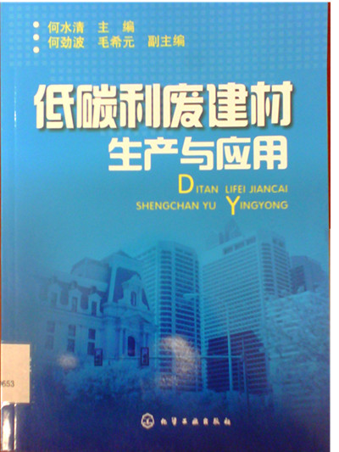

2．书 名：住宅小区智能化工程
著者：何滨编著  出版社：机械工业出版社  出版时间：2011  索书号：TU741/7  藏书地点：第一借阅室  导 读：本书主要包括智能小区系统概述、住宅小区公共系统工程、住宅小区智能化系统、住宅小区安全防范自动化系统、住宅小区通信网络系统、住宅小区有线电视系统、住宅小区消防自动化系统、住宅小区停车场管理系统及住宅小区一卡通系统等内容。可供住宅小区智能化工程招标投标人员、方案设计人员、施工人员的技术人员使用，也可供刚走出校园初涉智能建筑领域的大学毕业生使用。 | 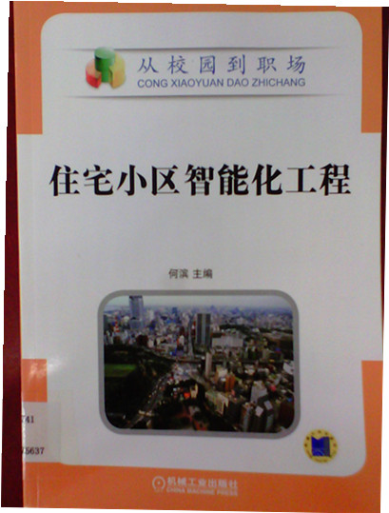

3．书 名：水电工实用手册
著者：潘旺林主编  出版社：化学工业出版社  出版时间：2012年  索书号：TU821-62/2  藏书地点：第一借阅室  导 读：《水电工实用手册》是一本水电工综合性工具书，根据现场施工技术人员的实际需要，结合建筑水电施工经验，以应用为目的，注重手册内容的全面、系统、实用、便查，在内容编写上既介绍了水电工相关基础知识、数据资料、施工图纸、操作技能、施工规范等内容，又融入了水电工的施工经验与技巧以及施工案例。本手册全面体现了本职业当前最新的知识与实用技术，对于提高从业人员基本素质，掌握高级水电工的核心知识与技能有直接的帮助和指导作用。署本手册实用性强、查阅方便，可供水电工人及技术人员学习使用，也可供大中专院校相关专业的师生参考。 | 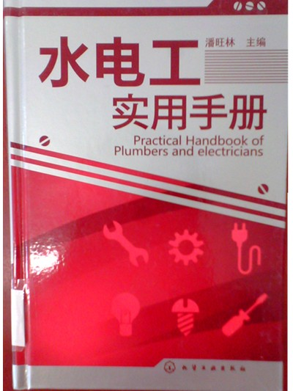

4．书名：彼岸
著者：(张斌著  出版社：广西师范大学出版社  出版时间：2010  索书号：I267.1/727  藏书地点：小说借阅室  导 读：《彼岸》是央视著名主持人张斌的第一部随笔。张斌是中国体育界公认的体育知识最丰富的人，他主持的体育频道更是为无数喜爱体育的人欢迎。在《彼岸》中作者和我们一起走进无数重大赛事的台前幕后，导引我们从绿茵场看到人生四季，花落花开，从运动员看到国家意志与民族心性。同时，作为一本新鲜而深入的人生观察笔记，丰富的闻见阅历，深远的人文精神视野，才华横溢的文字表达，让我们看到更广阔更本真的生命世界。 | 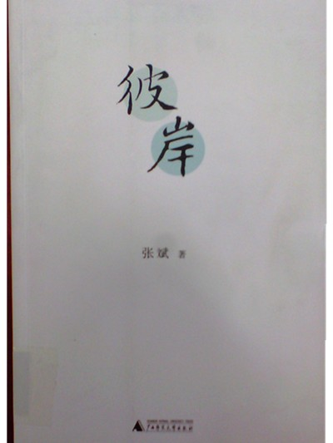

5．书 名：建筑构造
著者：鲁迅美术学院主编  出版社：中国建筑工业出版社  出版时间：2011  索书号：TU22/120  藏书地点：第一借阅室  导 读：主要内容包括：何谓建筑构造、建筑概述、建筑的墙和柱、建筑的楼板层与地面、屋顶和顶棚、建筑的地基与基础、建筑中的楼梯、建筑中的玻璃与幕墙、建筑外环境构造、创造性实践与训练、教学成果。 | 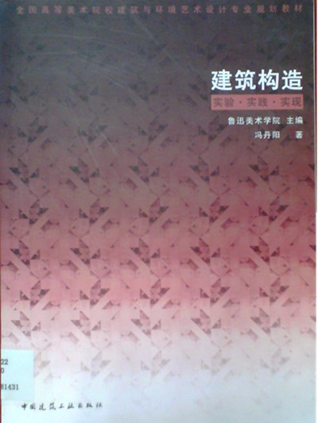

6．书 名：中国营销界的罪与罚
著者：潦寒著  出版社：机械工业出版社  出版时间：2011  索书号：I247.5/2524  藏书地点：小说借阅室  导 读：本书讲述了A市烟厂推出一款高档烟，在营销过程中制造虚假需求被媒体曝光。为了掩盖谎言，策划人为烟厂编织了一个更大的谎言，花钱请来几十家媒体让“谎言成真”。《A市观察报》的记者再次出击，揭示出A市二十余家新闻媒体接受烟厂“封口费”的真相后，在社会上引起了巨大的反响与道德争论。为了防止“一只老鼠坏了一锅汤”，策划人的“反诬陷”使《A市观察报》停刊整顿三个月，记者被除名……在追求真相的过程中，诸多嘴脸、人性挣扎、爱恨情仇、利益纠结、威武不屈，值得读者深思。 | 